|  |  |
| --- | --- |
| Gerb-BMSTU_01 | **Министерство науки и высшего образования Российской Федерации**  **Федеральное государственное бюджетное образовательное учреждение**  **высшего образования**  **«Московский государственный технический университет**  **имени Н.Э. Баумана**  **(национальный исследовательский университет)»**  **(МГТУ им. Н.Э. Баумана)** |

ФАКУЛЬТЕТ «Информатика и системы управления»\_\_\_\_\_\_\_\_\_\_\_\_\_\_\_\_\_\_\_\_\_\_\_\_\_\_\_\_\_\_\_\_\_\_\_\_

КАФЕДРА «Программное обеспечение ЭВМ и информационные технологии»\_\_\_\_\_\_\_\_\_\_\_\_\_\_

**Лабораторная работа № 1 (вторая часть)**

|  |  |
| --- | --- |
| **Тема**  Функции системного таймера в защищенном режиме.  Пересчет динамических приоритетов  **Студент** Жигалкин Д.Р  **Группа** ИУ7-55Б  **Оценка (баллы) \_\_\_\_\_\_\_\_\_**  **Преподаватель** Рязанова Н.Ю |  |

Москва.

2020 г.

**Функции системного таймера в защищенном режиме**

Функции системного таймера для ОС семейства Windows

По тику:

1. Декремент кванта. По истечении кванта основная задача системы – передать квант следующему процессу из очереди процессов, готовых к выполнению.
2. Инкремент счётчика системного времени
3. Декремент счетчиков отложенных задач

По главному тику:

1. Инициализация диспетчера настройки баланса, посредством добавления соответствующего объекта DPC (Deferred Procedure Call) в очередь. Диспетчер настройки баланса находится в ожидании двух объектов событий: со­бытия от таймера, настроенного на срабатывание один раз в секунду, и события от внутреннего диспетчера рабочих наборов, которым диспетчер памяти подает сигнал в различные моменты, когда обнаруживает, что рабочие наборы нуждаются в настройке

По кванту:

1. Инициализация диспетчеризации потоков, посредством добавления соответствующего объекта DPC (Deferred Procedure Call) в очередь

Функции системного таймера для ОС семейства Unix/Linux

По тику:

1. Инкремент часов, ведение показаний фактического времени
2. Инкремент счетчика использования процессора текущим процессом
3. Декремент кванта
4. Декремент счетчика времени, оставшегося до отправления на выполнение отложенных вызовов

По главному тику:

1. Переход из состояния ожидания в состояние готовности системных процессов swapper и pagedaemon. Процесс swapper, используется для выполнения операций process swap . Он используется для обмена целыми процессами, включая все структуры данных kernel-space для процесса - на диск и их замену обратно.

Как и все демоны, pagedaemon работает периодически. После перехода в состояние готовности он осматривается, есть ли для него работа. Если он видит, что количество страниц в списке свободных слишком мало, то он начинает освобождать страницы.

1. Инициирование отложенного действия по выполнению функции, относящихся к работе планировщика, путем изменения состояния процесса со S на R или посылкой сигнала (любой сигнал имеет обработчик)

По кванту:

1. При превышении текущим процессом выделенного кванта, отправка сигнала SIGXCPU это процессу.

**Пересчет динамических приоритетов**

Пересчитываться могут только пользовательские приоритеты

Пользовательские приоритеты пересчитываются для устранения бесконечного откладывания.

Windows

В системе Windows реализовано вытесняющее планирование на основе уровней приоритета, при которой выполняется готовый поток с наивысшим приоритетом.

Если поток с более высоким приоритетом готов к выполнению, текущий поток вытесняется планировщиком, даже если квант текущего потока не истек.

В Windows за планирование отвечает совокупность процедур ядра, называемая диспетчером ядра. Диспетчеризация может быть вызвана, если:

1. поток готов к выполнению;
2. истек квант текущего потока;
3. поток завершается или переходит в состояние ожидания;
4. изменился приоритет потока;
5. изменилась привязка потока к процессору.

В системе предусмотрено 32 уровня приоритетов: уровни реального времени (16-31), динамические уровни (1-15) и системный уровень (0).

При создании процесса ему назначается приоритет, который называется базовым приоритетом.

Приоритеты потоков определяются относительно базового приоритета процесса.

Windows API сортирует процессы по классам приоритета, которые были назначены при их создании:

1. реального времени --- Real-time (4);
2. высокий --- High (3);
3. выше обычного --- Above Normal (6);
4. обычный --- Normal (2);
5. ниже обычного --- Below Normal (5);
6. простой --- Idle (1).

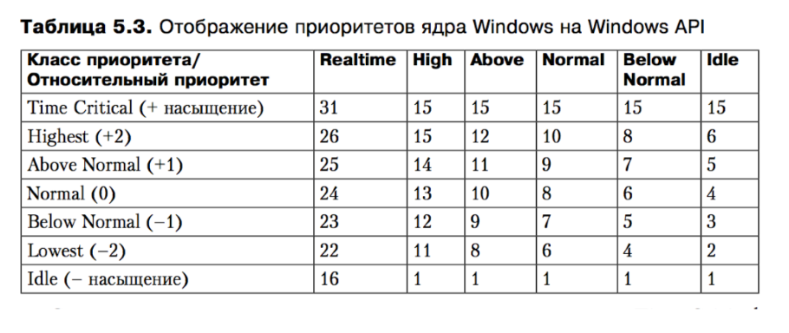

Затем назначается относительный приоритет потоков в рамках процессов:

1. критичный по времени --- Time-critical (15);
2. наивысший --- Highest (2);
3. выше обычного --- Above-normal (1);
4. обычный --- Normal (0);
5. ниже обычного --- Below-normal (-1);
6. низший --- Lowest (-2);
7. простой --- Idle (-15).

Динамическое повышение приоритета применяется только к потокам из динамического диапазона (1-15) и, независимо от приращения, приоритет потока не может оказаться выше 15.

Операционная система может на короткие интервалы времени повышать приоритеты потоков из динамического диапазона, но никогда не регулирует приоритеты потоков в диапазоне реального времени.

Приложения пользователя запускаются, как правило, с базовым приоритетом Normal. Некоторые системные процессы имеют приоритет выше 8, следовательно, это гарантирует, что потоки в этих процессах будут запускаться с более высоким приоритетом.

Система динамически повышает приоритет текущего потока в следующих случаях:

1. по завершении операции ввода-вывода;
2. по окончании ожидания на событии или семафоре исполнительной системы;
3. по окончании ожидания потоками активного процесса;
4. при пробуждении GUI-потоков из-за операции с окнами;
5. если поток, готовый к выполнению, задерживается из-за нехватки процессорного времени.

По окончании определенных операций ввода-вывода Windows временно повышает приоритет потоков и потоки, ожидающие завершения этих операций, имеют больше шансов немедленно возобновить выполнение и обработать полученные от устройств ввода-вывода данные.

Драйвер устройства ввода-вывода через функцию IoCompleteRequest указывает на необходимость динамического повышения приоритета после выполнения соответствующего запроса.

В таблице ниже приведены приращения приоритетов.

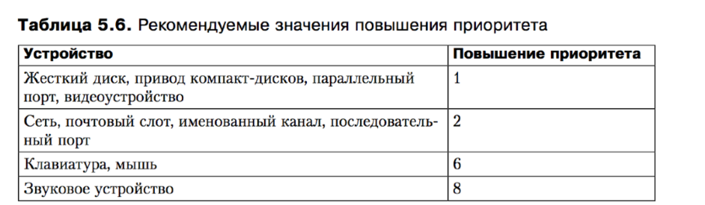

Приоритет потока всегда повышается относительно базового приоритета. На рисунке ниже показано, что после повышения приоритета поток в течение одного кванта выполняется с повышенным приоритетом, а затем приоритет снижается на один уровень с каждым последующим квантом. Цикл продолжается до тех пор, пока приоритет не снизится до базового.

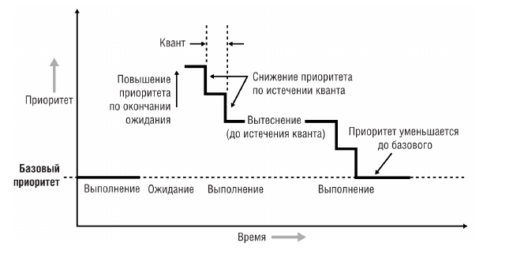

Если ожидание потока на событии системы или семафоре успешно завершается из-за вызова SetEvent, PulseEvent или ReleaseSemaphore, его приоритет повышается на 1.

Такая регулировка, как и в случае с окончанием операции ввода-вывода, позволяет равномернее распределить процессорное время --- потокам, блокируемым на событиях, процессорное время требуется реже, чем остальным. В данном случае действуют те же правила динамического повышения приоритета.

К потокам, пробуждающимся в результате установки события вызовом функций NtSetEventBoostPriority и KeSetEventBoostPriority, повышение приоритета применяется особым образом.

Если поток в активном процессе завершает ожидание на объекте ядра, функция ядра KiUnwaitThread повышает его текущий приоритет на величину значения PsPrioritySeparation. PsPriorituSeparation --- это индекс в таблице квантов, с помощью которой выбираются величины квантов для потоков активных процессов. Какой процесс является в данный момент активным, определяет подсистема управления окнами.

В данном случае приоритет повышается для создания преимуществ интерактивным приложениям по окончании ожидания, в результате чего повышаются шансы на немедленное возобновление потока приложения.

Важной особенностью данного вида динамического повышения приоритета является то, что он поддерживается всеми системами Windows и не может быть отключен даже функцией SetThreadPriorityBoost.

Приоритет потоков окон пользовательского интерфейса повышается на 2 после их пробуждения из-за активности подсистемы управления окнами. Приоритет повышается по той же причине, что и в предыдущем случае, --- для увеличения отзывчивости интерактивных приложений.

Раз в секунду диспетчер настройки баланса --- системный поток, предназначенный для выполнения функций управления памятью --- сканирует очереди готовых потоков и ищет потоки, которые находятся в состоянии готовности в течение примерно 4 секунд. Диспетчер настройки баланса повышает приоритет таких потоков до 15. Причем в Windows 2000 и Windows XP квант потока удваивается относительно кванта процесса, а в Windows Server 2003 квант устанавливается равным 4 единицам. По истечении кванта приоритет потока снижается до исходного уровня. Если потоку все еще не хватило процессорного времени, то после снижения приоритета он возвращается в очередь готовых процессов. Через 4 секунды он может снова получить повышение приоритета.

Чтобы свести к минимуму расход процессорного времени, диспетчер настройки баланса сканирует только 16 готовых потоков за раз, а повышает приоритет не более чем у 10 потоков за раз.

Диспетчер настройки баланса не решает всех проблем с приоритетами потоков, однако позволяет потокам, которым не хватает процессорного времени, получить его.

Windows использует схему приоритетов прерываний, называемую уровни запросов прерываний (IRQL). Внутри ядра IRQL представляются в виде номеров до 0 до 31 для систем x86. Ядро определяет стандартный набор IRQL для программных прерываний, а HAL связывает IRQL с номерами аппаратных прерываний.

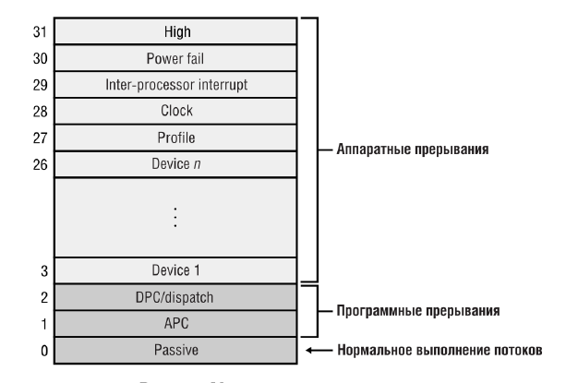

Прерывания обслуживаются в порядке их приоритета. Прерывания с большим приоритетом вытесняют прерывания с меньшим приоритетом.

При возникновении прерывания с высоким приоритетом процессор сохраняет информацию о состоянии прерванного потока и активизирует сопоставленный с данным прерыванием диспетчер ловушки. Последний повышает IRQL и вызывает процедуру обслуживания прерывания --- ISR. После выполнения ISR диспетчер прерывания понижает IRQL процессора до исходного уровня и загружает сохраненные ранее данные о состоянии машины. Прерванный поток возобновляется с той точки, где он был прерван. Когда ядро понижает IRQL, могут начать обрабатываться ранее замаскированные прерывания с более низким приоритетом. Тогда вышеописанный процесс повторяется ядром для обработки и этих прерываний.

Unix/Linux

Классическое ядро UNIX было строго невытесняемым. Это означает, что если процесс выполняется в режиме ядра, то ядро не заставит этот процесс уступить процессорное время какому-либо более приоритетному процессу. Выполняющийся процесс может освободить процессор в случае своего блокирования в ожидании ресурса, иначе он может быть вытеснен при переходе в режим задачи. Такая реализация ядра позволяет решить множество проблем синхронизации, связанных с доступом нескольких процессов к одним и тем же структурам данных ядра.

Современные ядра Linux являются полностью вытесняемыми, поскольку в современном мире невозможно не иметь поддержку процессов реального времени, например, воспроизведение видео и аудио.

Приоритет процесса в UNIX задается числом в диапазоне от 0 до 127, причем чем меньше значение, тем выше приоритет. Приоритеты 0--49 зарезервированы ядром операционной системы, прикладные процессы могут обладать приоритетом в диапазоне от 50 до 127.

Структура proc содержит следующие поля, относящиеся к приоритетам:

1. p\_pri --- текущий приоритет планирования;
2. p\_usrpri --- приоритет режима задачи;
3. p\_cpu --- результат последнего измерения использования процессора;
4. p\_nice --- фактор "любезности", устанавливаемый пользователем.

Планировщик использует поле **p\_pri** для принятия решения о том, какой процесс отправить на выполнение. Значения **p\_pri** и **p\_usrpri** идентичны, когда процесс находится в режиме задачи. Когда процесс просыпается после блокировки в системном вызове, его приоритет временно повышается. Планировщик использует **p\_usrpri**  для хранения приоритета, который будет назначен процессу при переходе из режима ядра в режим задачи, а **p\_pri** --- для хранения временного приоритета для выполнения в режиме ядра.

Ядро связывает приоритет сна (0-49) с событие или ожидаемым ресурсом, из-за которого процесс может быть заблокирован. Когда блокированный процесс просыпается, ядро устанавливает **p\_pri**, равное приоритету сна события или ресурса, на котором он был заблокирован, следовательно, такой процесс будет назначен на выполнение раньше, чем другие процессы в режиме задачи. В таблице ниже приведены значения приоритетов сна для систем 4.3BSD UNIX и SCO UNIX. Такой подход позволяет системным вызовам быстрее завершать свою работу. По завершении процессом системного вызова его приоритет сбрасывается в значение текущего приоритета в режиме задачи. Если при этом приоритет окажется ниже, чем приоритет другого запущенного процесса, ядро произведет переключение контекста.

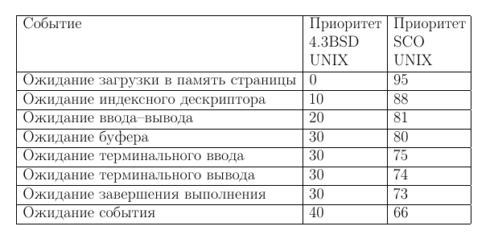

Приоритет в режиме задачи зависит от "любезности" и последней измеренной величины использования процессора. Степень любезности --- это число в диапазоне от 0 до 39 со значение 20 по умолчанию. Степень любезности называется так потому, что одни пользователи могут быть поставлены в более выгодные условия другими пользователями посредством увеличения кем-либо из последних значения уровня любезности для своих менее важных процессов.

Системы разделения времени стараются выделить процессорное время таким образом, чтобы все процессы системы получили его в примерно равных количествах, что требует слежения за использованием процессора. Поле **p\_cpu** содержит величину последнего измерения использования процессора процессом. При создании процесса это поле инициализируется нулем. На каждом тике обработчик таймера увеличивает **p\_cpu** на единицу для текущего процесса, вплоть до максимального значения --- 127. Каждую секунду ядро вызывает процедуру **schedcpu**, которая уменьшает значение **p\_cpu** каждого процесса исходя из фактора "полураспада". В 4.3 BSD для расчета применяется формула

$$decay= \frac{2*load_average}{2*load_average+1 }$$

где load\_average - это среднее количество процессов в состоянии готовности за последнюю секунду.

Кроме того, процедура **schedcpu** также пересчитывает приоритеты режима задачи всех процессов по формуле

$$p_usrpri=PUSER+\frac{p_cpu}{2}+2*p_nice$$

где PUSER - базовый приоритет в режиме задачи, равный 50.

Таким образом, если процесс до вытеснения другим процессом использовал большое количество процессорного времени, его **p\_cpu** будет увеличен, что приведен к увеличению значения **p\_usrpri**, и, следовательно, к понижению приоритета.

Чем дольше процесс простаивает в очереди на выполнение, тем меньше его **p\_cpu**. Это позволяет предотвратить зависания низкоприоритетных процессов. Если процесс большую часть времени выполнения тратит на ожидание ввода-вывода, то он остается с высоким приоритетом.

В системах разделения времени фактор использования процессора обеспечивает справедливость при планировании процессов. Фактор полураспада обеспечивает экспоненциально взвешанное среднее значение использования процессора в течение функционирования процесса. Формула, применяемая в SVR3 имеет недостаток: вычисляя простое экспоненциальное среднее, она способствует росту приоритетов при увеличении загрузки системы.

Вывод

Операционные системы Linux и Windows являются системами разделения времени c динамическими приоритетами и вытеснением. В связи с этим обработчики прерываний от системных таймеров в них выполняют схожие функции:

1. инкремент счетчика системного времени;
2. декремент кванта;
3. добавление функций планировщика в очередь отложенных вызовов;

4) декремент счетчиков времени, оставшегося до выполнения отложенных вызовов;

5) отправка отложенных вызовов на выполнение.

Планирование и пересчет динамических приоритетов по главному тику в данных системах отличаются, потому что они имеют разные реализации.